 | بطاقة معالجة بيداغوجية
المتوسطة : راجع خلادي | الأستاذة : عادل مريم | المستوى : أولى متوسط
المعيار 1 : مقارنة،ترتيب وحصر أعداد عشرية | الكفاءة الختامية 1: التحكم في نظام العد و الحساب
نمط وفترة المعالجة:  كفاءة ممتدة، تتّم معالجتها  في بداية السنة الدراسية | الصعوبات :  - مراتب الأعداد والجزء الصحيح والجزء العشري  - تقنيات مقارنة أعداد عشرية لها نفس الجزء الصحيح  - ادراج اعداد عشرية بين عددين عشريين  - - تجنيد العمليات المناسبة على الأعداد العشرية لحل مشكلات
 | طبيعة الصعوبة : معرفية ومنهجية
النشاط |  | نمطه
أستعد  يبين الجدول المقابل المسافات التي تقطعها الحيتان بحثا عن الطعام في موسم الهجرة  - رتب هذه المسافات من الأكبر إلى الأصغر |  | نشاط للمعاينة والتعرّف  معاينة مدى استيعاب ترتيب ومقارنة الأعداد الطبيعية للانتقال إلى الأعداد العشرية
  هجرة الحيتان
  الحوت | المسافة Km
  الأحدب | 5631
  الرمادي | 19307
  القاتل | 1448
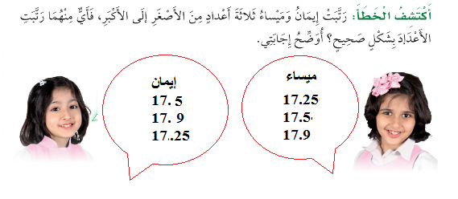 |  | أنشطة تستهدف تصحيح الخطأ  إعادة بناء المفهوم (مقارنة حسب المراتب)  آلية حسابية (إضافة الأصفار)
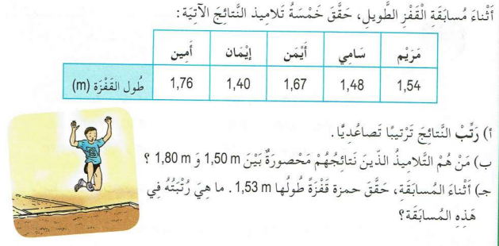 |  | أنشطة للتطبيق  تسمح هذه الأنشطة للتلميذ بإثبات أنّه تجاوزا لصعوبة،كما تسمح للأستاذ بالتأكّد من مدى نجاعة المعالجة
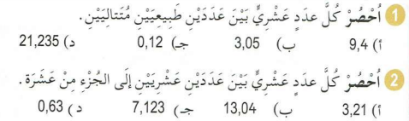 |  | أنشطة للتدريب  ليس بالضرورة أن تكون في نفس الحصة  ( استعمال غير موجّه)
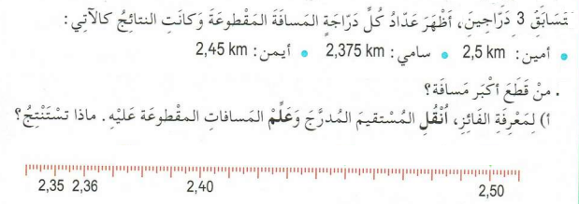 |  | أنشطة تُعالِج مستوى أعمق من الصعوبة  يصل إلى مدى أبعد في المسار الدراسي.  (استعمال المستقيم المدرج للوصول إلى أبسط مفهوم
الخطوات:
- تقديم النشاط في قصاصات وتخصيص فترة للمحاولة
- عرض ومناقشة مختلف أعمال التلاميذ

التوجيهات:
- قراءة النشاط وفهمه
- ضرورة استخدام الترميز في المقارنة والحصر على غرار الترتيب
ملاحظات:
إشراك التلاميذ المكتسبين في عملية المعالجة من خلال توزيعهم على الأفواج حسب الضرورة

